104年度桃園市國際教育推廣分享會實施計畫
壹、依 據
- 教育部中小學國際教育白皮書。
- 教育部國民及學前教育署補助高級中等以下學校國際教育計畫要點。
貳、計畫目標
- 建立各校團隊溝通平台，邀請104學年度辦理國際教育計畫學校進行經驗分享與傳
承。
- 藉由團隊經驗分享，令105年度申辦學校本位國際教育計畫之學校，增進學校撰寫
計畫知能及推動國際教育計畫之執行。
- 增進各團隊跨校合作交流機會，擴大國際教育推動成效。
參、辦理單位
- 指導單位：桃園市政府教育局
- 主辦單位：桃園市政府教育局資訊及國際教育科
- 承辦單位：桃園市中小學國際教育任務學校-大園國際高中
肆、辦理時間
104年12月22日(二)上午8時00分至下午16時00分，詳細時程如附件一。
伍、辦理地點
大園國際高中：桃園市大園區大成路二段8號，地圖暨交通說明如附件二。
陸、參加對象
本市各級學校教師及國際教育相關業務人員。
柒、報名方式
- 報名表：如計畫附件三。
- 活動報名人數：100人。
- 各單位及學校之報名表請記得填寫下午分組志願表，各組以30人為限，若該組名額
已達上限，以報名順序為基準，再以第二順位、第三順位為依據排序。
- 請將報名表於12月17日(星期四)中午12點前以E-mail(bettt@dysh.tyc.edu.tw)或傳真(03-3813859)方式回傳至本案活動聯絡人許旻純助理。
捌、其他
本實施計畫經桃園市政府教育局核可後實施，修正時亦同。
附件一
104年度桃園市國際教育推廣分享會
活動流程
時間 |  | 主題 |  | 主講人 |  | 地點
08:10-08:40 | 30分 | 簽到 |  |  |  | 教二  視聽教室
08:00-09:00 | 20分 | 開幕式 |  | 鍾鼎國校長 |  | 教二  視聽教室
09:00-09:50 | 50分 | 大有國中-國際交流成果分享 |  | 陳家祥校長 |  | 教二  視聽教室
09:50-10:00 | 10分 | 休息十分鐘 |  |  |  | 教二  視聽教室
10:00-10:50 | 50分 | 大園國際高中-外籍生交流 |  | 凃松亞秘書 |  | 教二  視聽教室
10:50-11:00 | 10分 | 休息十分鐘 |  |  |  | 教二  視聽教室
11:00-11:50 | 50分 | 青埔國小-外籍生交流之影響 |  | 葉靜宜主任 |  | 教二  視聽教室
11:50-12:50 | 60分 | 午 餐 |  |  |  | 教二  視聽教室
時間 |  | 分組/地點
13:00-15:00 | 120分 | A組IEARN T1514教室  中山國小  杜永泰主任 | B組SIEP T1513教室  大園國際高中  鍾鼎國校長 |  | C組 國際交流型式  T1512教室  大有國中  陳家祥校長  (國際教育旅行交流)
山豐國小
徐衍正校長
(卡片書信交流)
15:00-15:10 | 10分 | 休息十分鐘
15:10-15:30 | 20分 | 綜合討論  大園國際高中-鍾鼎國校長  視聽教室

附件二
會議地點交通方式
大園國際高中：桃園市大園區橫峰村27鄰大成路二段8號
一、公車：
- 桃園客運(中壢 -大園線、中壢- 桃園機場線)於民生社區站下車步行約五分鐘。
- 中壢客運(中壢- 桃園高鐵線)、高鐵快捷公車(高鐵桃園站- 中壢線、高鐵桃園站 - 桃園線)於桃園高鐵車站下車步行約十分鐘到。

二、開車：
- 中山高：機場系統(2號國道)下(往桃園國際機場方向)→大竹交流道下(往青埔、高鐵站方向)→大成路(右轉)→大園國際高中。
- 二高：機場系統(2號國道)下(往桃園國際機場方向)→大竹交流道下(往青埔、高鐵站方向)→大成路(右轉)→大園國際高中。
地 圖
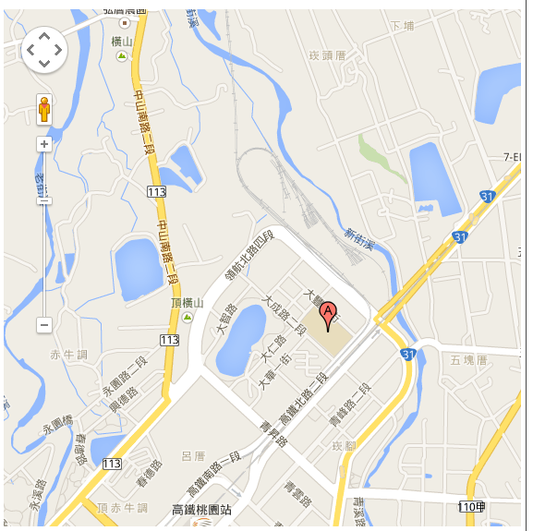
附件三
104年度桃園市國際教育推廣分享會
活動報名表

學校或機關單位名稱
姓名
職 稱
下午分組志願  請填1,2,3 | □A組IREAN □B組SIEP □C組國際交流
聯絡電話
電子郵件
膳食需求 | ( )葷 ( )素

※若報名人數超過一人以上，可填在同一張，請標明葷素。感謝！
※請於12月17日星期四中午以前回傳至中心許助理。
（TEL:03-3813001#913，FAX:03-3813859，E-mail:bettt@dysh.tyc.edu.tw）

